UW PROFIEL BIJWERKEN

Werk uw profiel bij om u voor te stellen aan collega's en werk privacy-instellingen bij zodat u persoonlijke gegevens naar eigen behoefte kunt delen of verbergen.

Houd er rekening mee dat uw profielpagina's en de items die u kunt bewerken, kunnen verschillen van de beschrijvingen hieronder, afhankelijk van hoe uw beheerders profielpagina's voor uw organisatie hebben aangepast en of u gebruikmaakt van Office 365 of SharePoint Server 2013.

WAAR KAN IK MIJN PROFIEL VINDEN?

1. Klik op uw foto ***>* Over mij** in de rechterbovenhoek van elke Office 365- of SharePoint 2013-webpagina van uw organisatie.

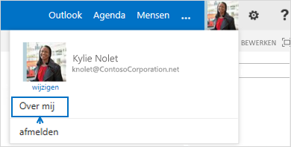

UW PROFIELFOTO BIJWERKEN

1. Selecteer uw foto en selecteer **Wijzigen** onder de foto.
2. Blader naar de gewenste foto.
3. Klik op **Opslaan**.

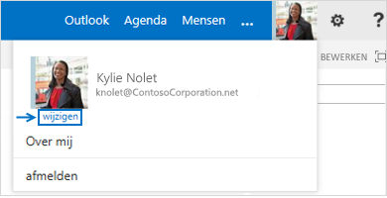

UW PROFIEL WEERGEVEN OF BEWERKEN

1. Klik op uw foto ***>* Over mij**.
2. Klik op **uw profiel bewerken**.

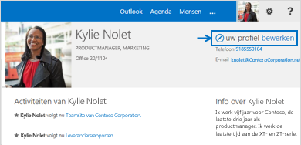

1. Bekijk of bewerk de pagina **Basisinformatie** of ga naar een andere pagina door te klikken op **Contactgegevens** of **Details**.

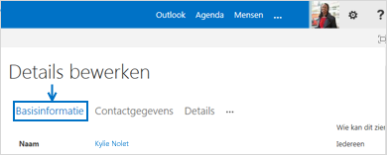

1. Als u de tekst van Over mij wilt uitbreiden of bijwerken, klikt u in het vak **Over mij** en typt u een persoonlijke beschrijving. Gebruik de opmaakfuncties in het lint om speciale teksteffecten zoals vetgedrukt en opsommingstekens toe te voegen.

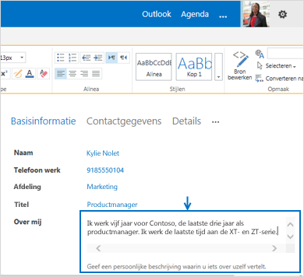

1. Klik op **Alles opslaan en sluiten**.

UW CONTACTGEGEVENS BIJWERKEN

1. Open uw profiel om dat te bewerken en selecteer **Contactgegevens**.

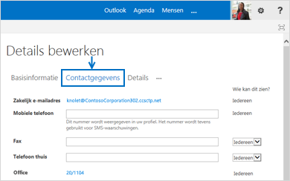

1. Bewerk zo nodig uw telefoonnummer en andere contactgegevens.
2. Klik op **Alles opslaan en sluiten**.

UW PERSOONLIJKE GEGEVENS BIJWERKEN

1. Open uw profiel om dat te bewerken en selecteer **Details**.

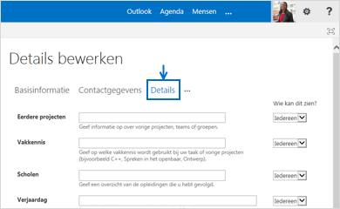

1. Voor het vermelden van eerdere projecten of andere informatie die u wilt delen of waarvan u een melding wilt maken, kunt u enkele trefwoorden toevoegen aan de keuzelijst **Afgelopen projecten** of andere keuzelijsten.
2. Als u uw verjaardag wilt weergeven of daarvan melding wilt maken, typt u de datum in het vak **Verjaardag**.
3. Klik op **Alles opslaan en sluiten**.

DE PRIVACYINSTELLINGEN VAN UW PROFIEL BIJWERKEN

1. Open uw profiel om dat te bewerken en selecteer **Contactgegevens** of **Details.**
2. Onder **Wie kan dit zien**? selecteert u de pijl-omlaag rechts van een item dat u wilt wijzigen.
3. Selecteer **Iedereen** of **Alleen ik**.

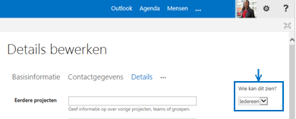

UW NIEUWSFEEDINSTELLINGEN BIJWERKEN

1. Open uw profiel om dat te bewerken en selecteer het weglatingsteken (**…**).
2. Selecteer **Nieuwsfeedinstellingen**.

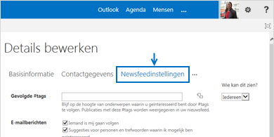

1. Als u berichten in uw nieuwsfeed over specifieke onderwerpen wilt zien, typt u trefwoorden in het vak **Gevolgde #tags**.
2. Als u wilt opgeven over welke activiteiten u een melding per e-mail wilt ontvangen, selecteert u in de sectie **E-mailberichten** de items waarin u geïnteresseerd bent.
3. Als u wilt opgeven welke informatie u wilt delen met personen binnen uw organisatie, werkt u de instelling **Wie kan dit zien?** bij en selecteert of wist u items naar wens.

**ZIE OOK**

* Uw profiel [bekijken](http://office.microsoft.com/en-us/) en instellen.

<http://office.microsoft.com/nl-nl/sharepoint-server-help/view-and-set-up-your-profile-HA102785967.aspx>

* De privacyinstellingen van uw profiel [bijwerken](http://office.microsoft.com/en-us/)

<http://office.microsoft.com/nl-nl/office365-sharepoint-online-enterprise-help/HA103338255.aspx>

Video: Uw profiel bijwerken: <http://office.microsoft.com/nl-nl/redir/VA102897378.aspx>

Video: De privacyinstellingen van uw profiel bijwerken: <http://office.microsoft.com/nl-nl/redir/VA102897377.aspx>

Video: De privacyinstellingen van uw nieuwsfeed bijwerken: <http://office.microsoft.com/nl-nl/redir/VA104011765.aspx>